LÖSUNGEN: NICHTS FÜR UNTRAINIERTE
_____________________________________________________________________________________
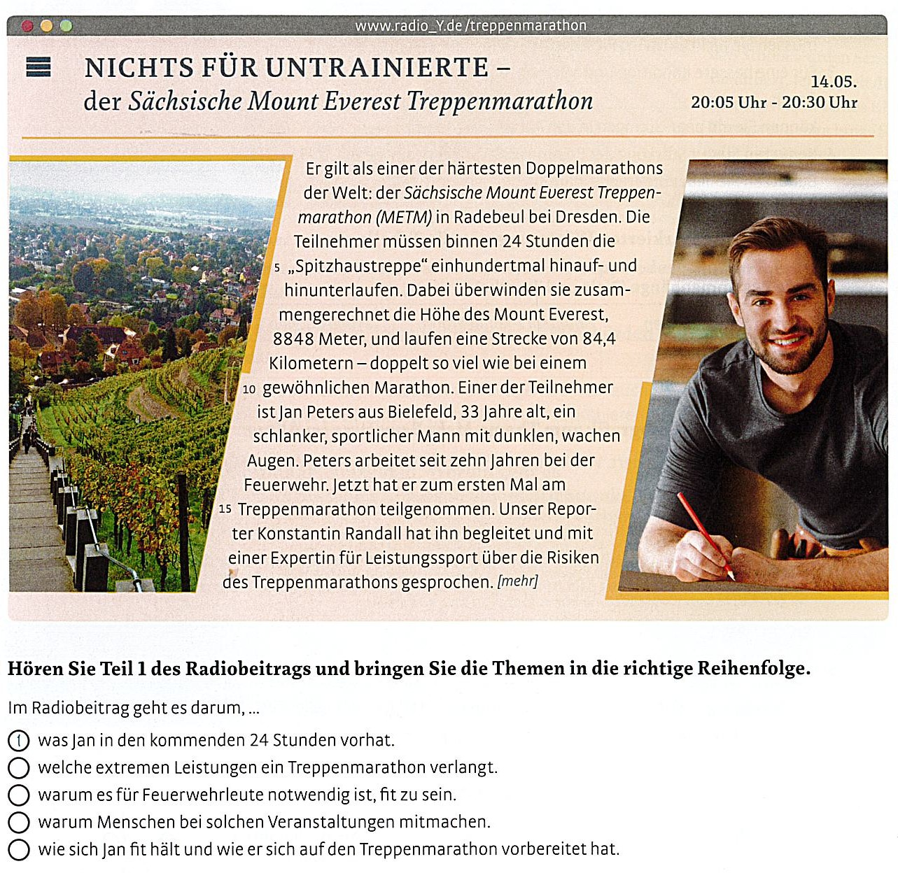

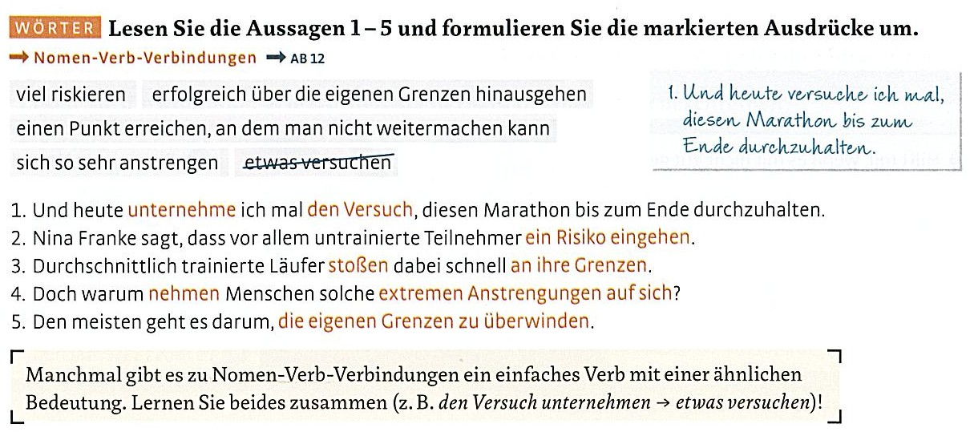

LÖSUNGEN HV
Reihenfolge: 1, 4, 2, 5, 3

LÖSUNGEN UMFORMUNG
2 Nina Franke sagt, dass vor allem untrainierte Teilnehmer viel riskieren.
3 Durchschnittlich trainierte Läufer erreichen dabei schnell einen Punkt, an dem sie nicht weitermachen können.
4 Doch warum strengen sich Menschen so sehr an?
5 Den meisten geht es darum, erfolgreich über die eigenen Grenzen hinauszugehen.

